**POLO SCOLASTICO AMANTEA A.S. 2023-2024**

**CENACOLI GRAVITAZIONALI – III EDIZ.**

Incontri - Presentazioni - Tavole rotonde- Dibattiti - Orienta-menti - Sala conferenze

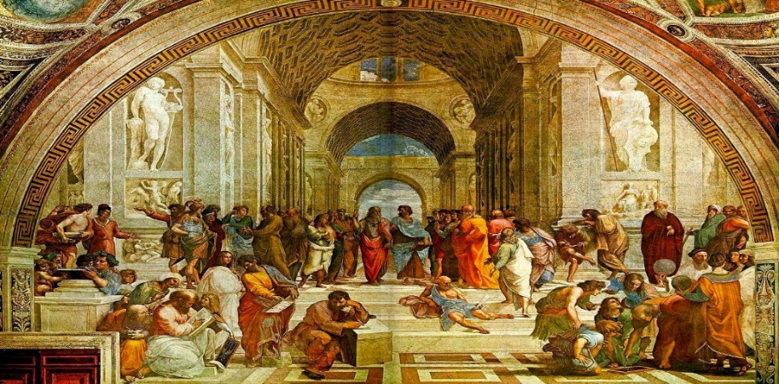

Da SETTEMBRE a maggio scuola aperta al territorio

Mercoledì 10 APRILE 2024

**“Dall'Iperuranio a Spotify.**

**Il viaggio di un'idea"**

le Studentesse e studenti delle classi IV dell'Istituto incontreranno l'ingegnere del suono Orlando Brusco per un seminario teorico-pratico su origini e potenzialità artistico-professionali della dimensione sonora.

SALA CONFERENZE – DALLE H.10,50**.**

|  |  |
| --- | --- |
| MERCOLEDì 10 APRILE 2024 | |
| CLASSI COINVOLTE IN SALA CONFERENZE | ORARIO |
| 4^At (17) – 4^bt (20) - 4^o (12) – 4^ac (21) – 4^m (18)  Tot. 88 | Dalle ORE 10,50 ALLE ORE 11,50 |
| 4^a (20) – 4^b (18) – 4^d (26) – 4^f (21)  Tot. 85 | Dalle ORE 11,50 FINO A CONCLUSIONE |

**La Dirigente Scolastica, Prof. ssa Angela De Carlo**

(Firma autografa sostituita a mezzo stampa ai sensi dell’art. 3 comma 2 D.lgs n° 39/93)**.**